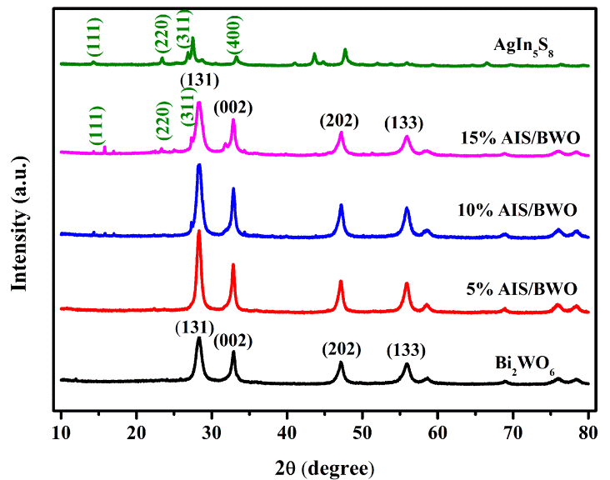

**Fig. 1**



**(a)**

**(b)**

**(c)**

**(e)**

**(d)**

**Fig. 2**

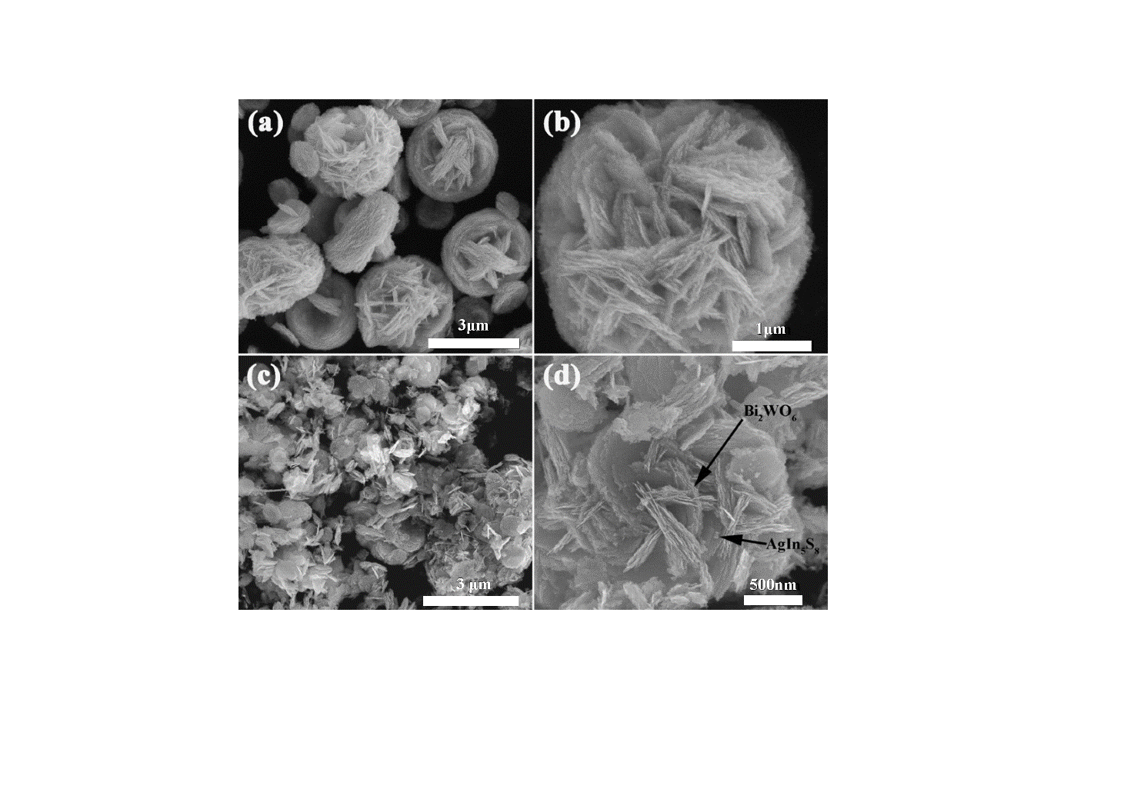

**Fig. 3**

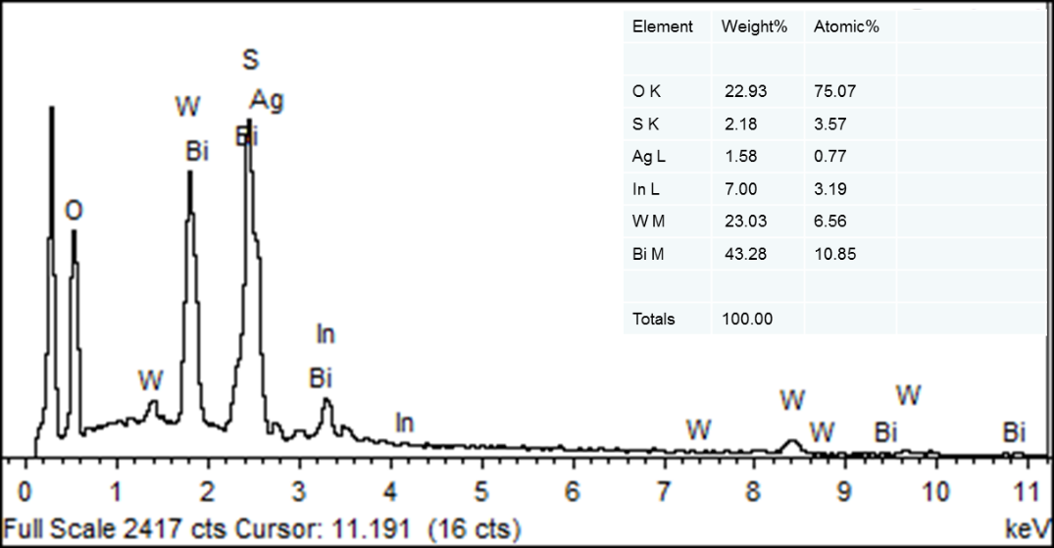

**Fig. 4**

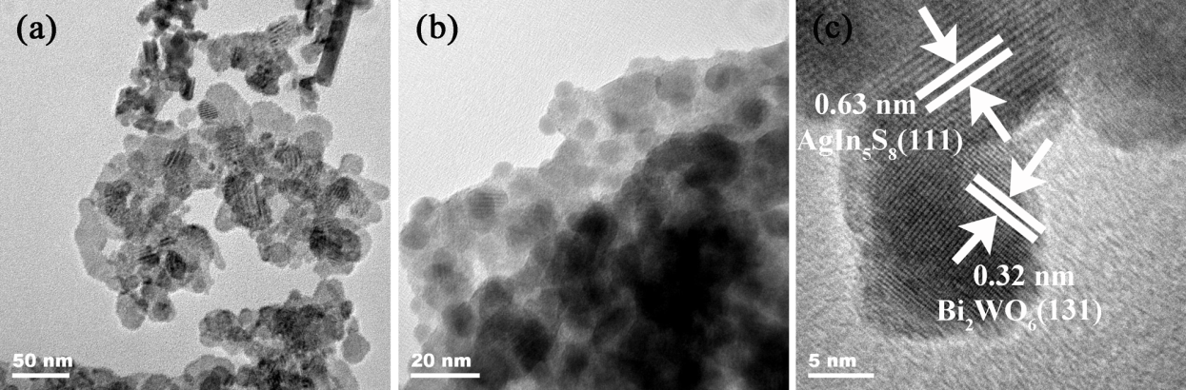

**Fig. 5**

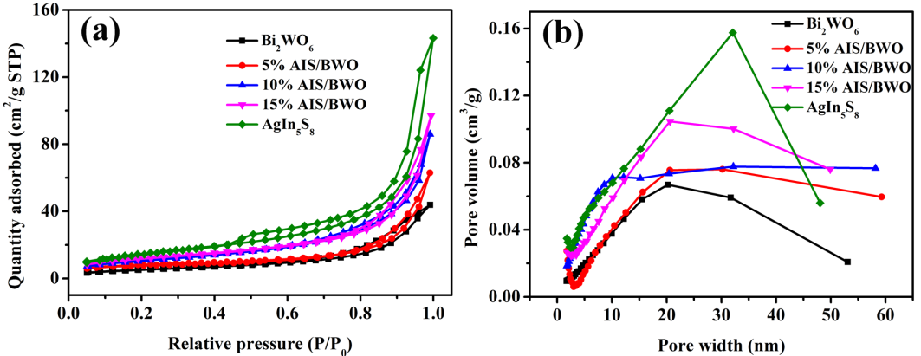

**Fig. 6**

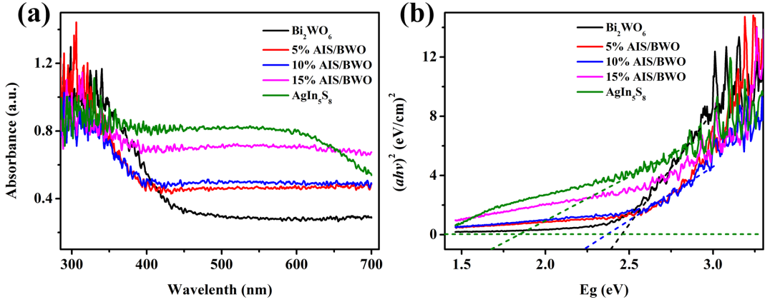

**Fig. 7**

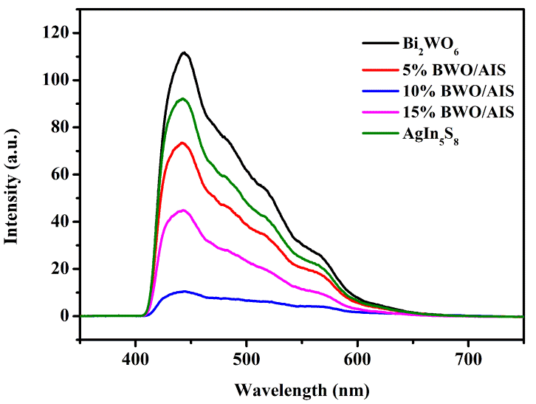

**Fig. 8**

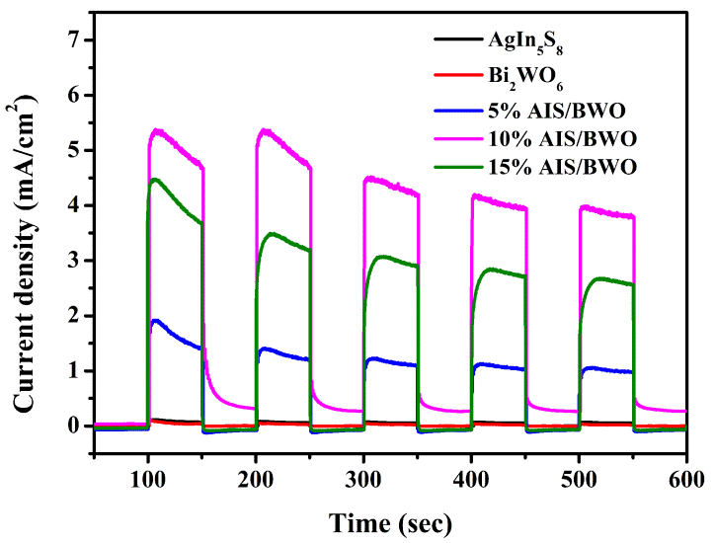

**(a)**

**(b)**

**Fig. 9**

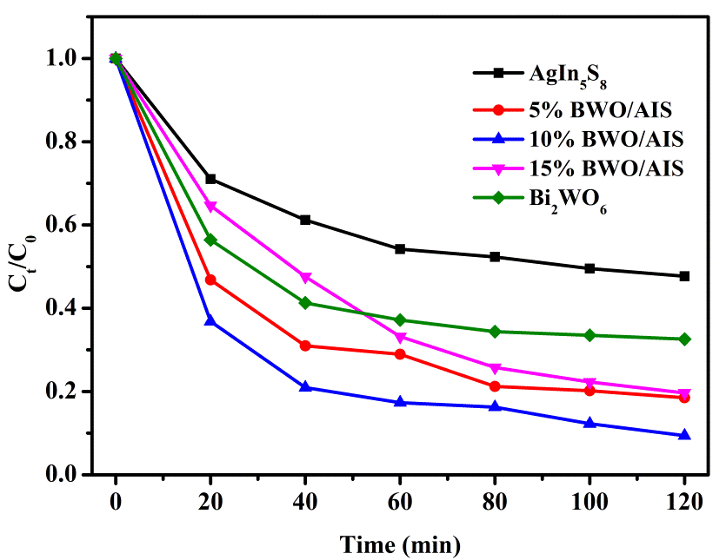

**Fig. 10**

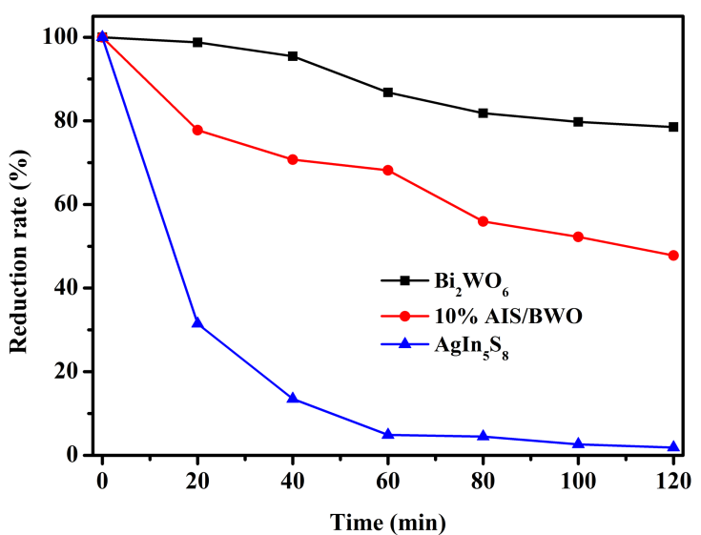

**Fig. 11**

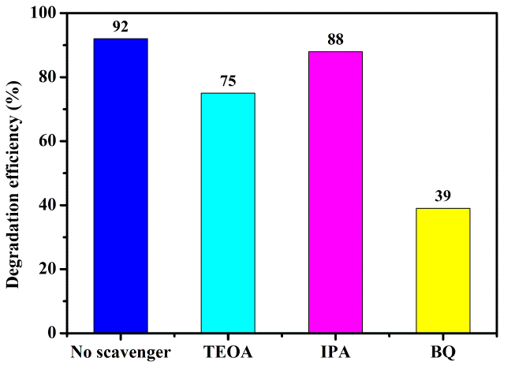

**Fig. 12**